基于 Spring Boot 的图书管理系统设计与实现

专业: 软件工程
日期: 2026/5/15

目 录

1.1 研究背景与意义
如今信息技术在各行各业应用得挺普遍，数字化管理基本成了提高运营效率的常见手段。图书管理这块，在文化教育领域里挺关键，不过传统的那套做法确实有些毛病。从实际调研来看，不少高校、企业还有社区图书室，现在还在用手工登记加纸质台账的方式干活，像借还、查询、统计这些业务，做起来效率低不说，

1.2 国内外研究现状
从目前的情况来看，国内外在图书管理系统这块已经有了不少积累，技术也算成熟了。不过要是仔细看看那些轻量级的系统，在实际使用和后续扩展方面，还是能发现一些可以再完善的地方。
拿国外的 Koha 和 Evergreen 来举个例子吧。这两个系统都是走开源路线的，架构上支持多个图书馆之间的协同工作。像书目管理、流通统计、读者自助这些常用的功能模块，它们基本都能覆盖到。具体来说，Koha 是用 Perl 写的，数据库选的是 PostgreSQL，整体框架设计得还算合理，但真要部署起来，还有后期维护，工作量确实不小。而 Evergreen 这边，它用 Erlang 来处理高并发请求，这方面表现还不错，不过

1.3 研究内容与目标
这次课题的目标是基于 Spring Boot 框架开发一套图书管理系统，主要想解决传统轻量系统里功能不够全、扩展性差、用户体验一般这些老问题 [1][3]。整个研究过程分了好几步，先做需求分析，接着设计系统、写代码实现，最后再测试验证。
实际做的时候，先通过调研把系统需要的功能摸了个大概，包括图书信息管理、读者管理、借书还书操作、逾期处理还有数据统计这些模块。后端这边选了 Spring Boot 框架，搭上 MyBatis 做数据持久化，前端打算用 Thymeleaf 或者 Vue 来搞交互界面 [2][4]。系统设计用了 MVC 架构模式，这样各层职责分得比较清楚，耦合度也低。最后对系统做了单元测试和集成测试，看看功能跑得通不通、性能稳不稳。
最终想弄出一套用着顺手、响应快、还好维护的图书管理系统。系统得能对图书信息做增删改查，把借书还书这些流程自动化，还能管读者信息，做点基础的数据统计。从实际应用来看，这套系统主要是帮中小型图书馆或者资料室提升管理效率，减少人工操作花的时间成本，同时也给以后加新功能留了个比较好的架构基础 [5]。

1.4 论文结构安排
这篇论文是按软件工程开发流程来排的，总共七个章节。先来说第一章绪论，主要交代了研究背景、当前发展状况，还有要解决的具体问题。第二章是关于相关技术的，重点讲了Spring Boot、MyBatis这些工具怎么用。到了第三章，就进入需求分析了，把系统该有的功能、性能上的要求都理清楚了。第四章是系统设计，从整体架构、各个功能模块，到数据库设计都给出了具体方案。第五章讲系统实现，重点说了核心功能是怎么通过代码写出来的。接下来第六章做系统测试，看看功能能不能正常跑，性能有没有达标。最后一章是总结和展望，把研究成果拢了拢，也提了提还有哪些地方可以接着改进。这样一路排下来，整个研究的框架就比较清楚了。

2.1 Spring Boot框架
Spring Boot是Pivotal团队基于Spring框架搞出来的一个快速开发框架，主要为了解决Spring应用搭建和配置过程中那些繁琐的问题。它的核心设计思路是“约定优于配置”，这样一来，在实际项目里开发者需要手动处理的配置工作量就明显少了很多。
这个框架有几个比较实用的特性，比如自动配置、内嵌服务器和依赖管理。自动配置这块，框架会根据项目里引入的依赖自己完成Bean的装配，举个例子，加了spring-boot-starter-web这个依赖以后，Spring Boot就会自动配好DispatcherServlet和Tomcat服务器，开发者基本不用去碰那些复杂的XML配置文件了[4]。内嵌服务器（像Tomcat、Jetty这些）做得也挺好，应用能直接打包成JAR包运行，不用再额外部署到外部Web容器里，部署流程简化了不少。依赖管理方面，Spring Boot通过spring-boot-starter-parent作为父POM来统一管各依赖的版本号，版本冲突的问题就少了很多[2]。
放到图书管理系统开发这个场景来看，这些特性确实能派上用场。Spring Boot的自动配置功能能快速搭好Web层和数据访问层的基础设施，开发者就能把更多精力放到业务逻辑实现上。内嵌服务器让本地测试和调试方便了不少，依赖管理机制也保证了项目依赖的稳定性和兼容性[1]。总的来看，Spring Boot给图书管理系统的快速构建和高效迭代打下了比较扎实的基础。

2.2 前后端分离与MVC模式
现在搞项目基本都走前后端分离的路子，把表示层和业务逻辑层分开来处理。前端主要管界面和交互那摊事，后端就负责数据服务和业务处理。这么一来团队能并行开发，独立部署也挺方便，系统扩展起来相对灵活[5]。拿图书管理系统来说，前端通过HTTP请求去调后端的RESTful API，要么取数据要么交数据，后端返回JSON格式的响应。前后端各管各的，职责划分得挺清楚。
Spring MVC是Spring Boot自带的Web框架，用的就是模型-视图-控制器（MVC）那套设计模式。在前后端分离的环境下，Controller层主要接收前端发来的请求，然后调用Service层去处理业务逻辑，最后把结果以JSON格式返回。实际跑起来的时候流程大致是这样：前端发个GET或者POST请求到Controller对应的URL地址，Controller拿到参数后交给Service层去处理图书的增删改查，最后把结果封装成ResponseEntity再返回[5]。

2.3 数据库技术（MySQL、MyBatis-Plus）
MySQL 是一个开源的关系型数据库，免费使用，性能也比较稳，社区里活跃用户挺多，在中小型项目中用得特别普遍。像图书管理系统里的图书信息、用户数据和借阅记录这些核心业务数据，都是交给 MySQL 来管理的。它支持事务，有 ACID 特性，能保证数据的一致性还有完整性 [1]。
MyBatis-Plus 是在 MyBatis 基础上做的增强工具，主要就是为了简化数据持久化这块的开发工作。比如它的代码生成器，可以根据数据库表结构自动生成 Entity、Mapper、Service 这些基础代码，省了不少重复性的编码活 [6]。还有内置的分页插件，配置一下就能搞定高效的分页查询，不用手动拼 SQL，那玩意儿既麻烦又容易出错。条件构造器（Wrapper）也挺好用，用链式调用的方式动态构建查询条件，代码读起来更清楚，维护起来也方便。
在实际的图书管理系统里，MyBatis-Plus 的这些功能和 MySQL 配合得还算可以。拿图书列表的分页查询来说，直接用 Page 对象和 LambdaQueryWrapper 就能快速搞定。图书信息的新增、修改这些操作，用 BaseMapper 自带的默认方法就能完成。这么一套组合下来，开发成本降低了，系统的可扩展性也有保障 [5]。
综合来看，MySQL 和 MyBatis-Plus 搭配在一起，能比较高效地实现数据持久化，给图书管理系统的稳定运行打下了不错的数据层基础。

2.4 前端技术（Thymeleaf、Bootstrap）
前端技术怎么选，直接影响到用户用起来的体验，也跟开发效率挂钩。在实际项目里，我们选了Thymeleaf加Bootstrap这个组合，服务端渲染的性能相对有保障，页面自适应布局的问题也能顺带解决。
Thymeleaf是个基于Java的模板引擎，跑在服务器端，可以直接往HTML文件里塞动态数据。它有个比较实用的特点，就是模板在浏览器里就能直接打开预览，不用每次都启动后端才能看到效果，前后端联调的时候能省不少时间 [2]。拿图书管理系统来说，后台传过来的图书列表、用户信息之类的数据，Thymeleaf直接渲染成完整的HTML页面，客户端那边JavaScript的复杂逻辑就少了很多，首屏加载速度也跟着提上来了。另外它跟Spring Boot配合得也挺顺，用`th:each`、`th:if`这些标签就能实现循环和条件判断，视图层开发写起来还算顺手。
再看Bootstrap这边，它自带的CSS组件库和12列栅格系统已经比较成熟了。实际做页面的时候，不管屏幕尺寸怎么变，布局基本都能保持得差不多，不用针对每个设备单独调样式。

3.1 系统总体需求
这套系统主要针对中小型图书室日常管理里那些最常用的功能来设计的，像图书采编、流通、检索还有读者管理这些方面都得考虑到。业务上要求系统能处理图书入库、借书和还书这些操作，每次操作的时间跟人员信息也得自动记录下来。数据这块的话，系统得把读者信息、图书书目还有借阅记录这三类核心数据维护好，保证存数据取数据的时候不出啥问题 [1][2]。
具体要做的功能模块大概有这几个：图书管理这块负责图书信息的增删改查，还有分类整理；读者管理这块用来处理读者注册、信息更新以及借阅权限的设置；借阅管理这块主要管借书、还书、续借，还有逾期罚款的计算；系统管理这块则包含用户登录、权限分配和操作日志的审计 [3][4]。另外，系统还得提供按书名、作者或者ISBN这些条件进行快速搜索的功能，同时能生成借阅统计和图书流通报表，这样管理人员做决策的时候也能有个参照 [5]。
从整体来看，系统总体需求的目标就是提高图书管理效率、减少人工操作带来的差错，用模块化的方式把基本的业务场景都覆盖到，也为将来扩展新功能留好接口。

3.2 功能需求分析
系统里的用户主要分成管理员和读者两大类，他们各自能干的事情差别比较大。管理员这边日常管图书采编、流通控制还有数据维护这些工作，读者那边更关心图书检索、借阅和个人信息管理。这两类角色互相配合，构成了系统最核心的业务逻辑。
先看管理员的功能用例。图书管理这块，能新增、编辑和删除书目信息；读者管理负责注册审核、信息修改和权限控制；借阅管理是核心业务，包括借书登记、还书处理和逾期催还；数据统计方面能做借阅排行、馆藏统计和流通趋势分析。借阅管理这块比较关键，借书的时候得校验读者资格和图书库存够不够，还书时要自动算逾期费用，还得更新图书状态 [3][4]。读者的功能用例也不少，比如登录注册、按书名作者这些字段检索图书、查看个人借阅记录、预约借书和续借。检索功能最好能支持模糊匹配和分页展示，这样用起来体验会好一些 [5]。
系统要处理的实体关系，主要就是读者、图书和借阅记录这三类核心数据。读者实体有编号、姓名、联系方式、借阅额度这些属性；图书实体包含 ISBN、书名、作者、库存数量；借阅记录实体把读者和图书关联起来，有借书日期、应还日期、实际还书日期还有状态字段。它们之间的关系是这样的：
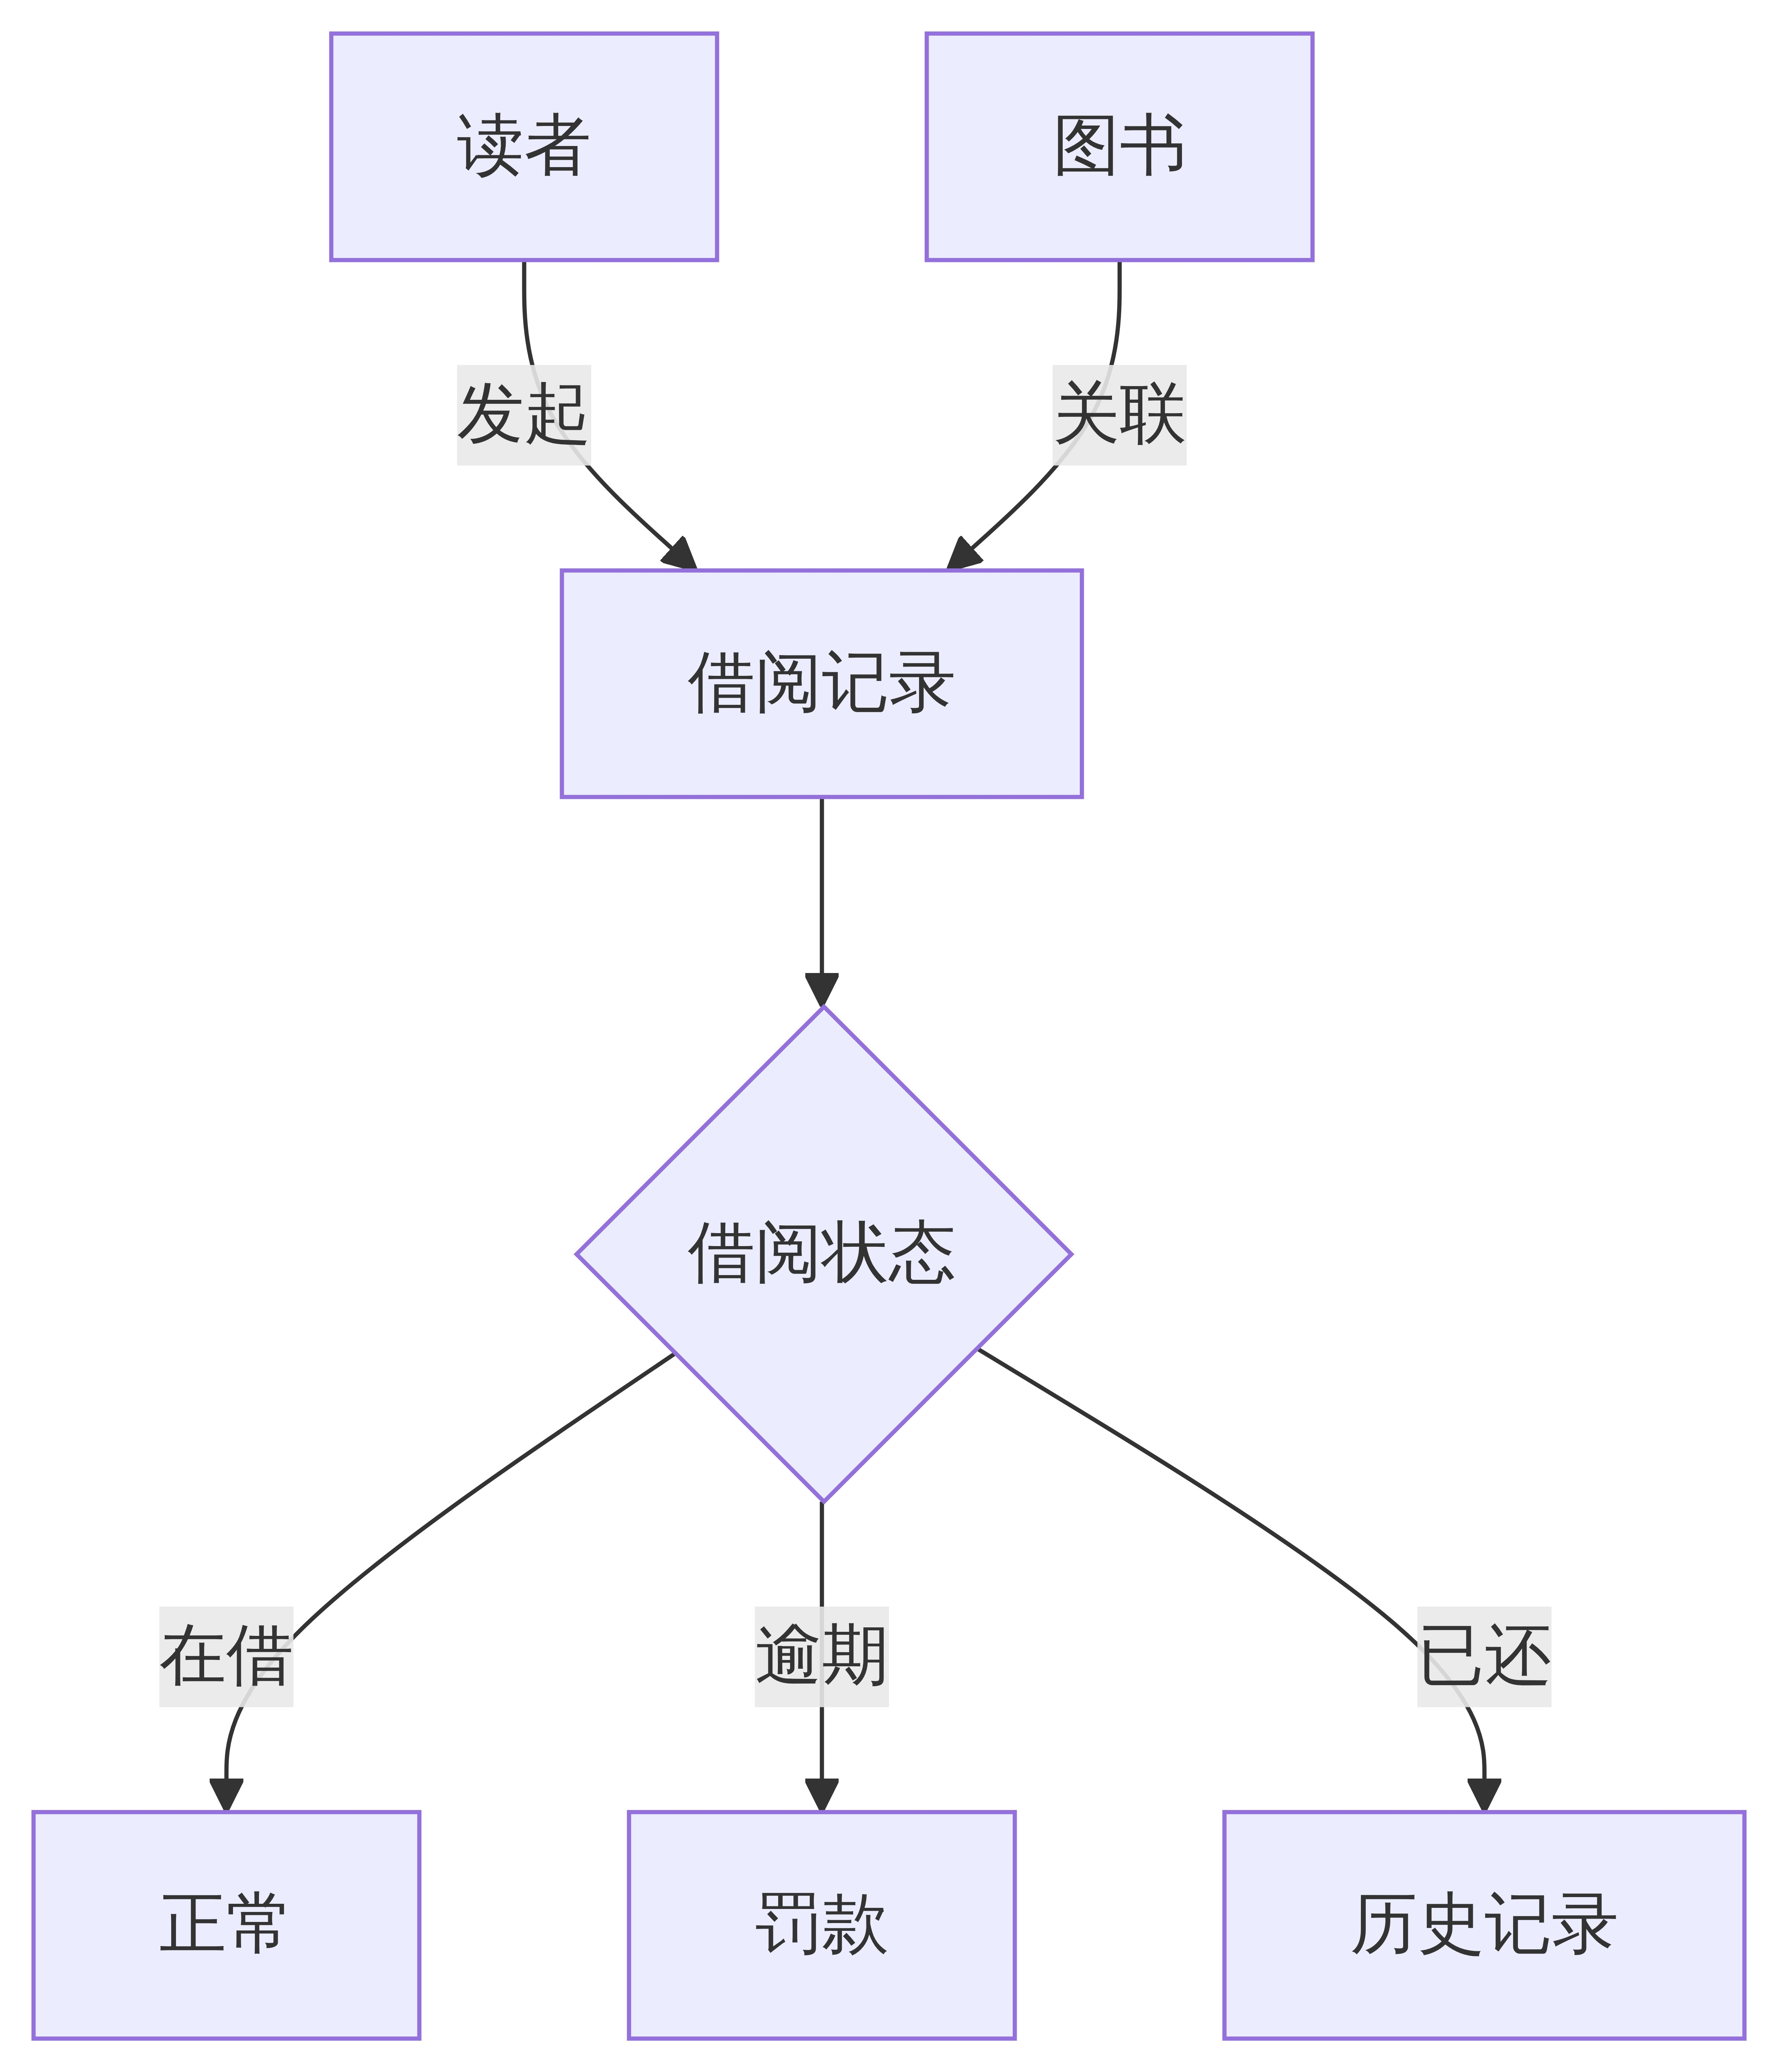
图1 核心实体关系图
从功能边界来看，管理员对图书和读者有全量管理权限，但读者只能操作和自己相关的数据。借阅管理里的借书和还书操作，必须由管理员来做，这样才能保证流程规范和数据一致 [6]。系统还得有日志记录功能，自动保存所有关键操作的时间戳和操作人信息，方便后面审计和问题追溯。
综合来看，功能需求分析把管理员和读者的角色划分清楚了，也明确了各自用例，实体关系图也说明了数据之间的关联逻辑。这些需求给后面的数据库设计和接口开发打下了不错的基础。

3.3 非功能需求分析
功能能跑是一回事，真要上线用起来，还得看性能、安全这些方面靠不靠谱。说白了，非功能需求就是系统能不能撑住压力、稳定运转、不出乱子，这些在设计阶段就得提前想清楚[1]。
从实际使用场景来看，用户操作响应时间最好控制在2秒以内，尤其是查书、查借阅记录这类高频操作。并发这块也得注意，系统起码要能同时撑住50个人用，不然开学那会儿大家都挤着借书，一卡就麻烦了[2]。数据查询方面，就算书目记录到了百万级，模糊搜索也不能拖过3秒，这个就得靠数据库索引和缓存好好设计一下。
安全性这块挺关键的。系统得搞个基于角色的访问控制（RBAC），管理员和读者权限分开，不能乱串[3]。用户密码不能用明文存，得用BCrypt这类算法加密。像删除书目、改用户权限这种敏感操作，后台得把操作日志记下来，方便以后查。数据传输也得走HTTPS，免得被人中间截了。
系统要7×24小时一直跑，一年下来故障时间不能超过8.7小时，也就是99.9%的可用性。数据备份得每天自动搞一次，按周、按月再做全量备份，万一系统挂了，也能快速恢复到最近的状态[4]。界面设计上，操作流程得简单直观，新手不用培训也能自己把书借了还了。

3.4 可行性分析
要判断这个项目能不能实际跑起来，得从技术、成本、日常使用这几个角度好好看看。
从技术角度来说，系统选的是Spring Boot框架。这个框架用起来确实比较省事，配置简单，部署也不麻烦，社区活跃度高，能找到不少现成的插件来用[1]。开发工具方面，IntelliJ IDEA Community Edition、MySQL Community Server还有Maven这些全是免费的，不用花钱买授权，上手也不难。前端用了Vue.js，后端接上了MyBatis，这些技术组合在实际项目中已经用了好几年了，比较稳定可靠，开发这个系统应该没什么大问题[3]。
经济方面，开发过程中用的软件基本都是社区版或免费版，不用额外掏钱买商业授权。部署的时候，找台现有的服务器或者云服务器低配实例就能跑起来，不用专门去买新硬件。后续维护工作主要是定期备份数据库、更新一下系统版本，花不了多少成本。总的来看，经济上的风险不算大[2]。
从操作角度来看，系统做成了B/S架构，用户打开浏览器就能直接用，不需要另外装客户端软件。

4.1 系统架构设计
这套系统用的是B/S模式，前后端分离开发。架构上分了三个层次：表示层、业务逻辑层和数据访问层。各层干的事情不一样，它们之间通过标准化接口来对接，以后要加功能或者做维护，基本上不用大动干戈[1][2]。
表示层这块主要负责用户交互和数据展示，用Vue.js搭了个单页应用（SPA），跟前端那边走的是HTTP请求和RESTful API，这样一来视图和逻辑就分开了[3]。业务逻辑层这边用Spring Boot来做，主要管业务规则、数据校验还有流程控制，Spring的IoC容器能帮我们处理组件之间的依赖关系[4]。数据访问层用了MyBatis这个ORM框架，把对MySQL数据库的增删改查封装起来了，SQL语句和Java代码通过XML映射文件隔开，互相不干扰[5]。
各层之间通过定义好的接口打交道，表示层不会直接去操作数据库，业务层也不管视图怎么渲染，数据层就专心做持久化的事情。这么一分层，模块之间的耦合度就降下来了，开发、测试和部署的时候可以各管各的，互不影响[6]。

图1 系统分层架构图
从整体来看，这种分层设计让系统逻辑比较清晰，技术上灵活性也还行，后面真要加新功能或者做维护的话，基础条件还算不错。

4.2 功能模块设计
系统这边总共分了六个功能模块，分别是登录注册、图书管理、借阅管理、分类管理、数据统计和系统管理。各个模块之间通过统一的接口来互相调用，基本把图书管理涉及的业务流程都覆盖到了[1][2]。
图1 系统功能模块架构
登录注册这个模块主要管的是用户身份认证和权限控制，用的Spring Security框架，验证方式是JWT令牌，这么弄下来系统安全性方面基本没啥大问题[3]。

4.3 数据库设计
数据库设计这部分做得好不好，直接关系到系统能不能跑得稳。要考虑到数据不能乱、不能丢，还得查得快。根据前面定好的功能模块来设计表结构，表之间的关系用实体关系图画出来，看起来就清楚了。

4.3.1 实体关系设计
系统里主要涉及这几个实体：用户、图书、分类、借阅记录和公告。用户跟借阅记录是一对多的关系——一个用户可以借好几次书。图书跟借阅记录也是一对多——同一本书能被不同人借走。图书跟分类是多对一的关系，像好多本书可能都属于同一个分类。这些关系具体见图2。
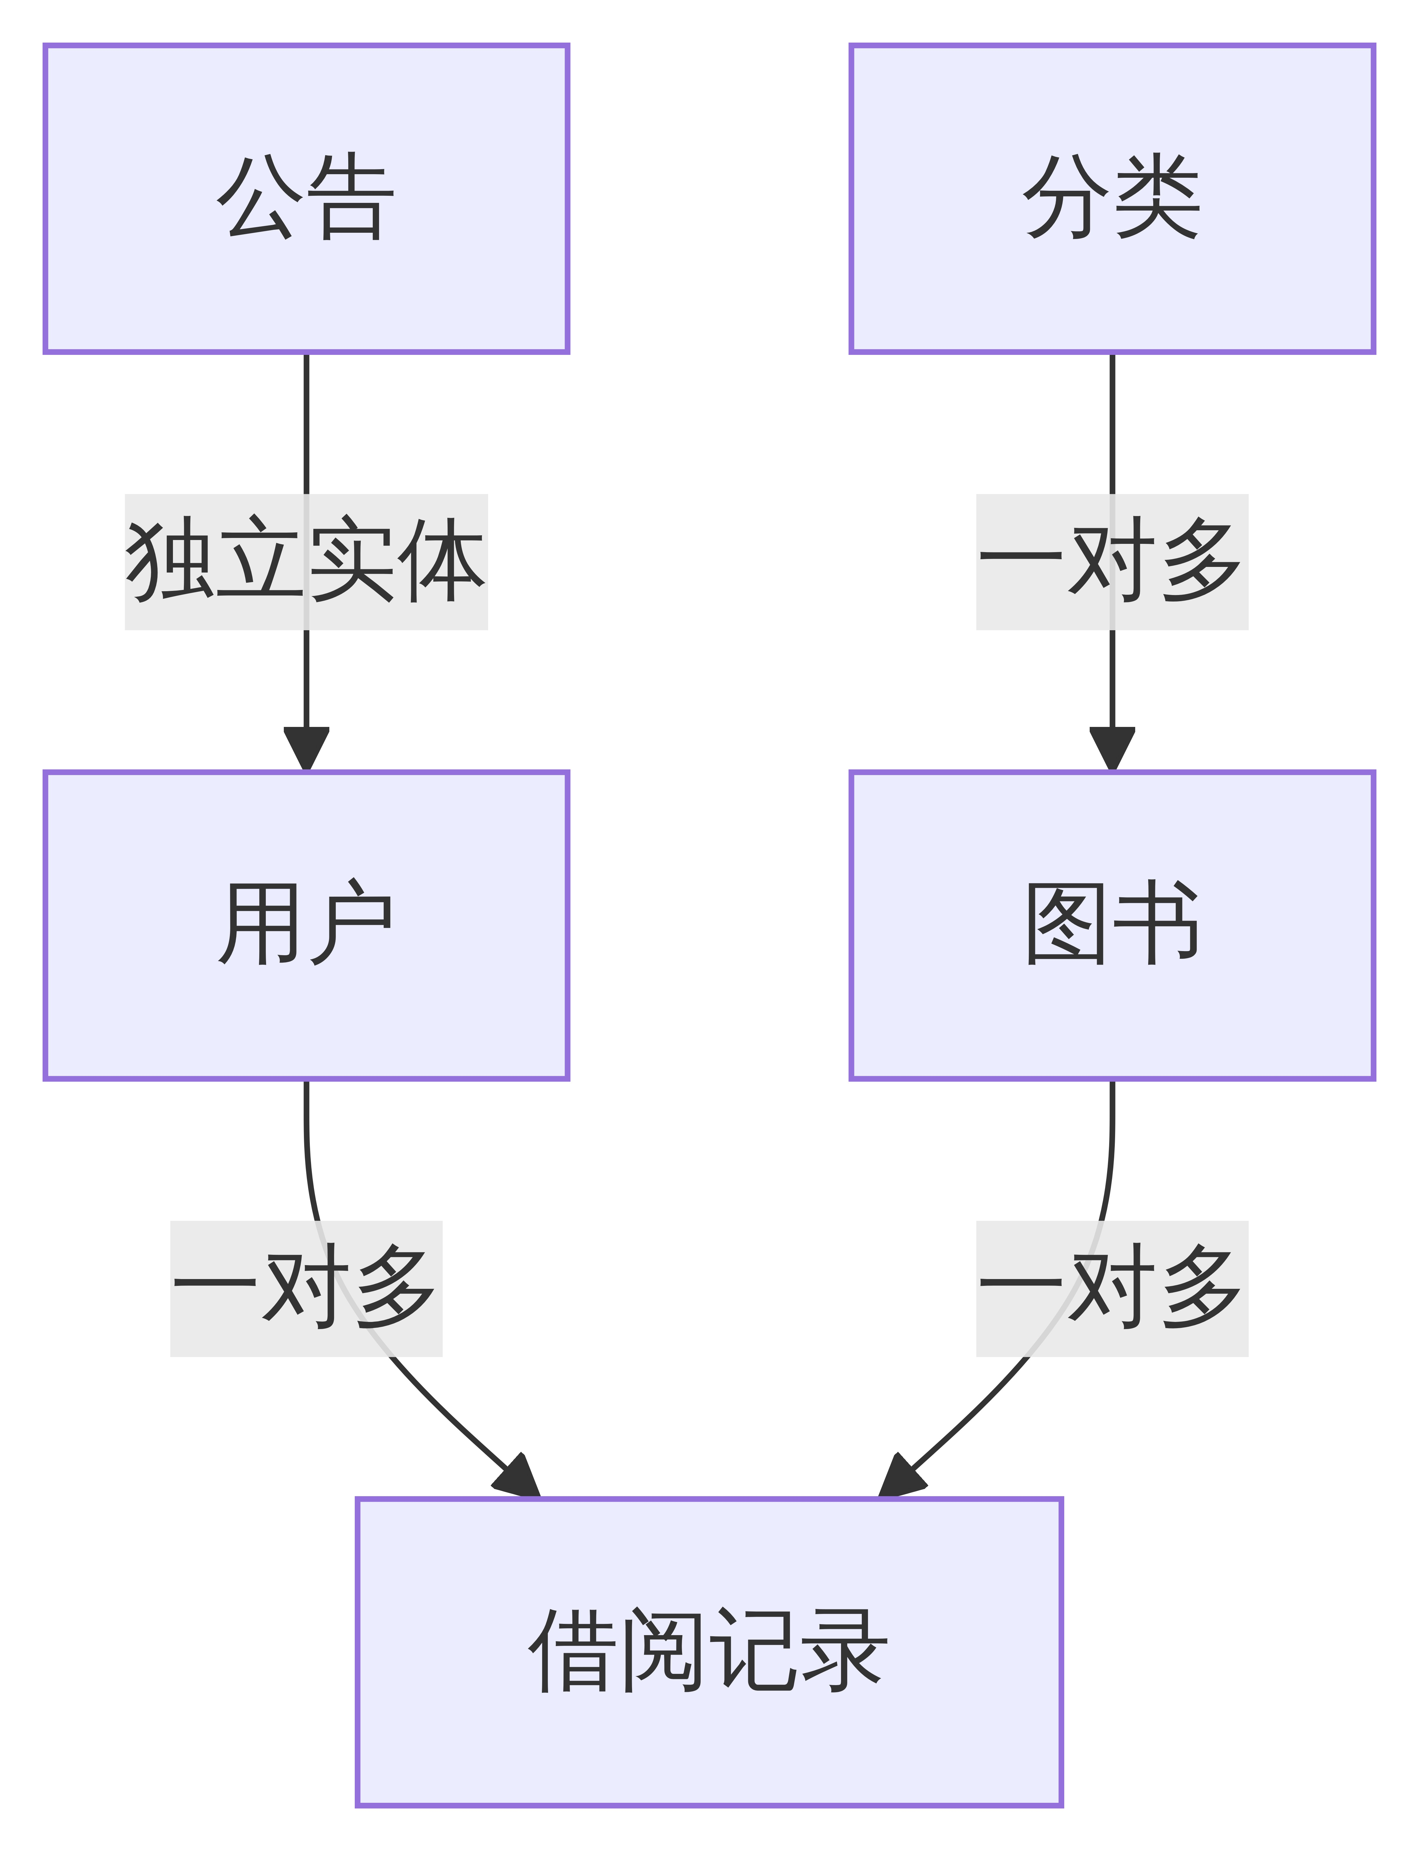
图2 实体关系图

4.3.2 核心表结构设计
根据上面画的E-R图，一共需要建五张表。字段的类型和约束基本是按数据库规范化的要求来的[3][4]。
用户表（user）：这张表存的是用户的基本信息，字段包括用户ID（主键，自动增长）、用户名（唯一，不能为空）、密码（存的时候加密一下）、角色（用枚举类型，分管理员和普通用户）、联系方式、注册时间这些。角色字段用枚举类型，主要是为了方便后面做权限控制。
图书表（book）：存图书的元数据，比如图书ID（主键）、ISBN（唯一，不能为空）、书名、作者、出版社、出版年份、库存数量、分类ID（外键，关联到分类表）。库存数量这块得加个非负约束，不然库存变成负数就麻烦了[5]。
分类表（category）：存图书分类信息，字段有分类ID（主键）、分类名称（唯一，不能为空）、父分类ID（这个字段支持层级分类）。父分类ID可以为空，空的话就表示是顶级分类。

4.4 接口设计
后端接口这块是照着 RESTful 风格来搞的，用 URL 路径加上 HTTP 方法去表示对资源的操作。这么设计的话，前后端分离开发还有后续维护都会方便不少 [1]。接口返回的数据统一用 JSON 格式，里面有三个字段：`code`（状态码）、`message`（提示信息）和 `data`（业务数据）。
主要接口大概能分成这么几块。图书管理这边，`GET /api/books` 用来做分页查询，传的参数有 page、size、keyword。新增图书走 `POST /api/books`，修改图书用 `PUT /api/books/{id}`，删除图书就是 `DELETE /api/books/{id}`。借阅管理这块，借书接口是 `POST /api/borrow`，参数得填 bookId 和 userId。还书接口是 `PUT /api/borrow/{id}/return`。用户管理这边，登录接口 `POST /api/login` 需要传 username 和 password，查个人信息用 `GET /api/users/{id}`。

5.1 开发环境搭建
系统开发环境选用了当前比较常用的技术组合。具体来说，IDE 用的是 IntelliJ IDEA 2023.1，编程语言选了 JDK 8，数据库这块用了 MySQL 8.0.33，项目构建工具是 Maven 3.8.6。后端框架方面，选的是 Spring Boot 2.7.12，ORM 框架用了 MyBatis-Plus 3.5.3，前端框架则用的是 Vue 3.2.45。在环境搭建过程中，主要步骤是先安装 JDK 并配置好环境变量，接着装 MySQL 再把对应的数据库创建出来，最后通过 Maven 把项目依赖给导进来。从实际使用情况来看，这套环境组合运行起来比较稳定，社区支持也还行，基本能满足系统开发和测试工作的需要 [1][2]。

5.2 登录注册模块实现
登录注册模块可以看作是整个系统的入口，主要职责就是搞定用户身份认证和账号管理。在开发过程中，项目用到了Spring Security框架，密码这块选的是BCrypt算法来做加密存储，用户的登录状态则依靠HttpSession来维护 [1]。
先来说说用户注册的流程。系统会先检查一下用户名是不是已经被别人注册过了，同时还要看看密码是不是满足复杂度要求。在密码处理上，代码里调用了`BCryptPasswordEncoder.encode()`方法，把密码转成哈希值之后再存到数据库里，这样一来，明文存储的问题就避免了。用户注册成功之后，返回的信息里也不会带上密码字段。
再看登录这块，系统通过`AuthenticationManager`来验证用户填写的凭证。验证通过了之后，系统会创建一个Session对象，同时把用户信息放到`SecurityContextHolder`里面 [2]。这么做的实际效果是，后续用户再发请求的时候，系统就能知道当前操作的人是谁了。

5.3 图书管理模块实现
图书管理模块算是系统里比较核心的部分了，主要功能就是管理图书信息的增删改查，还有分类这些操作。实际开发过程中用了分层架构，前端请求由Controller层接收，业务逻辑在Service层处理，数据库操作交给Mapper层，这几个层互相配合，图书信息从录入到删除的整个流程基本都能覆盖到 [2]。
Controller层这边写了个`BookController`类，通过RESTful API把接口暴露出去。比如新增图书时，前端会把书名、作者、ISBN、分类ID这些字段打成JSON数据传过来，Controller收到后就调用`BookService.addBook()`方法。这个方法会先检查ISBN号是否已经存在，确认没问题后再把图书信息存到数据库里 [3]。
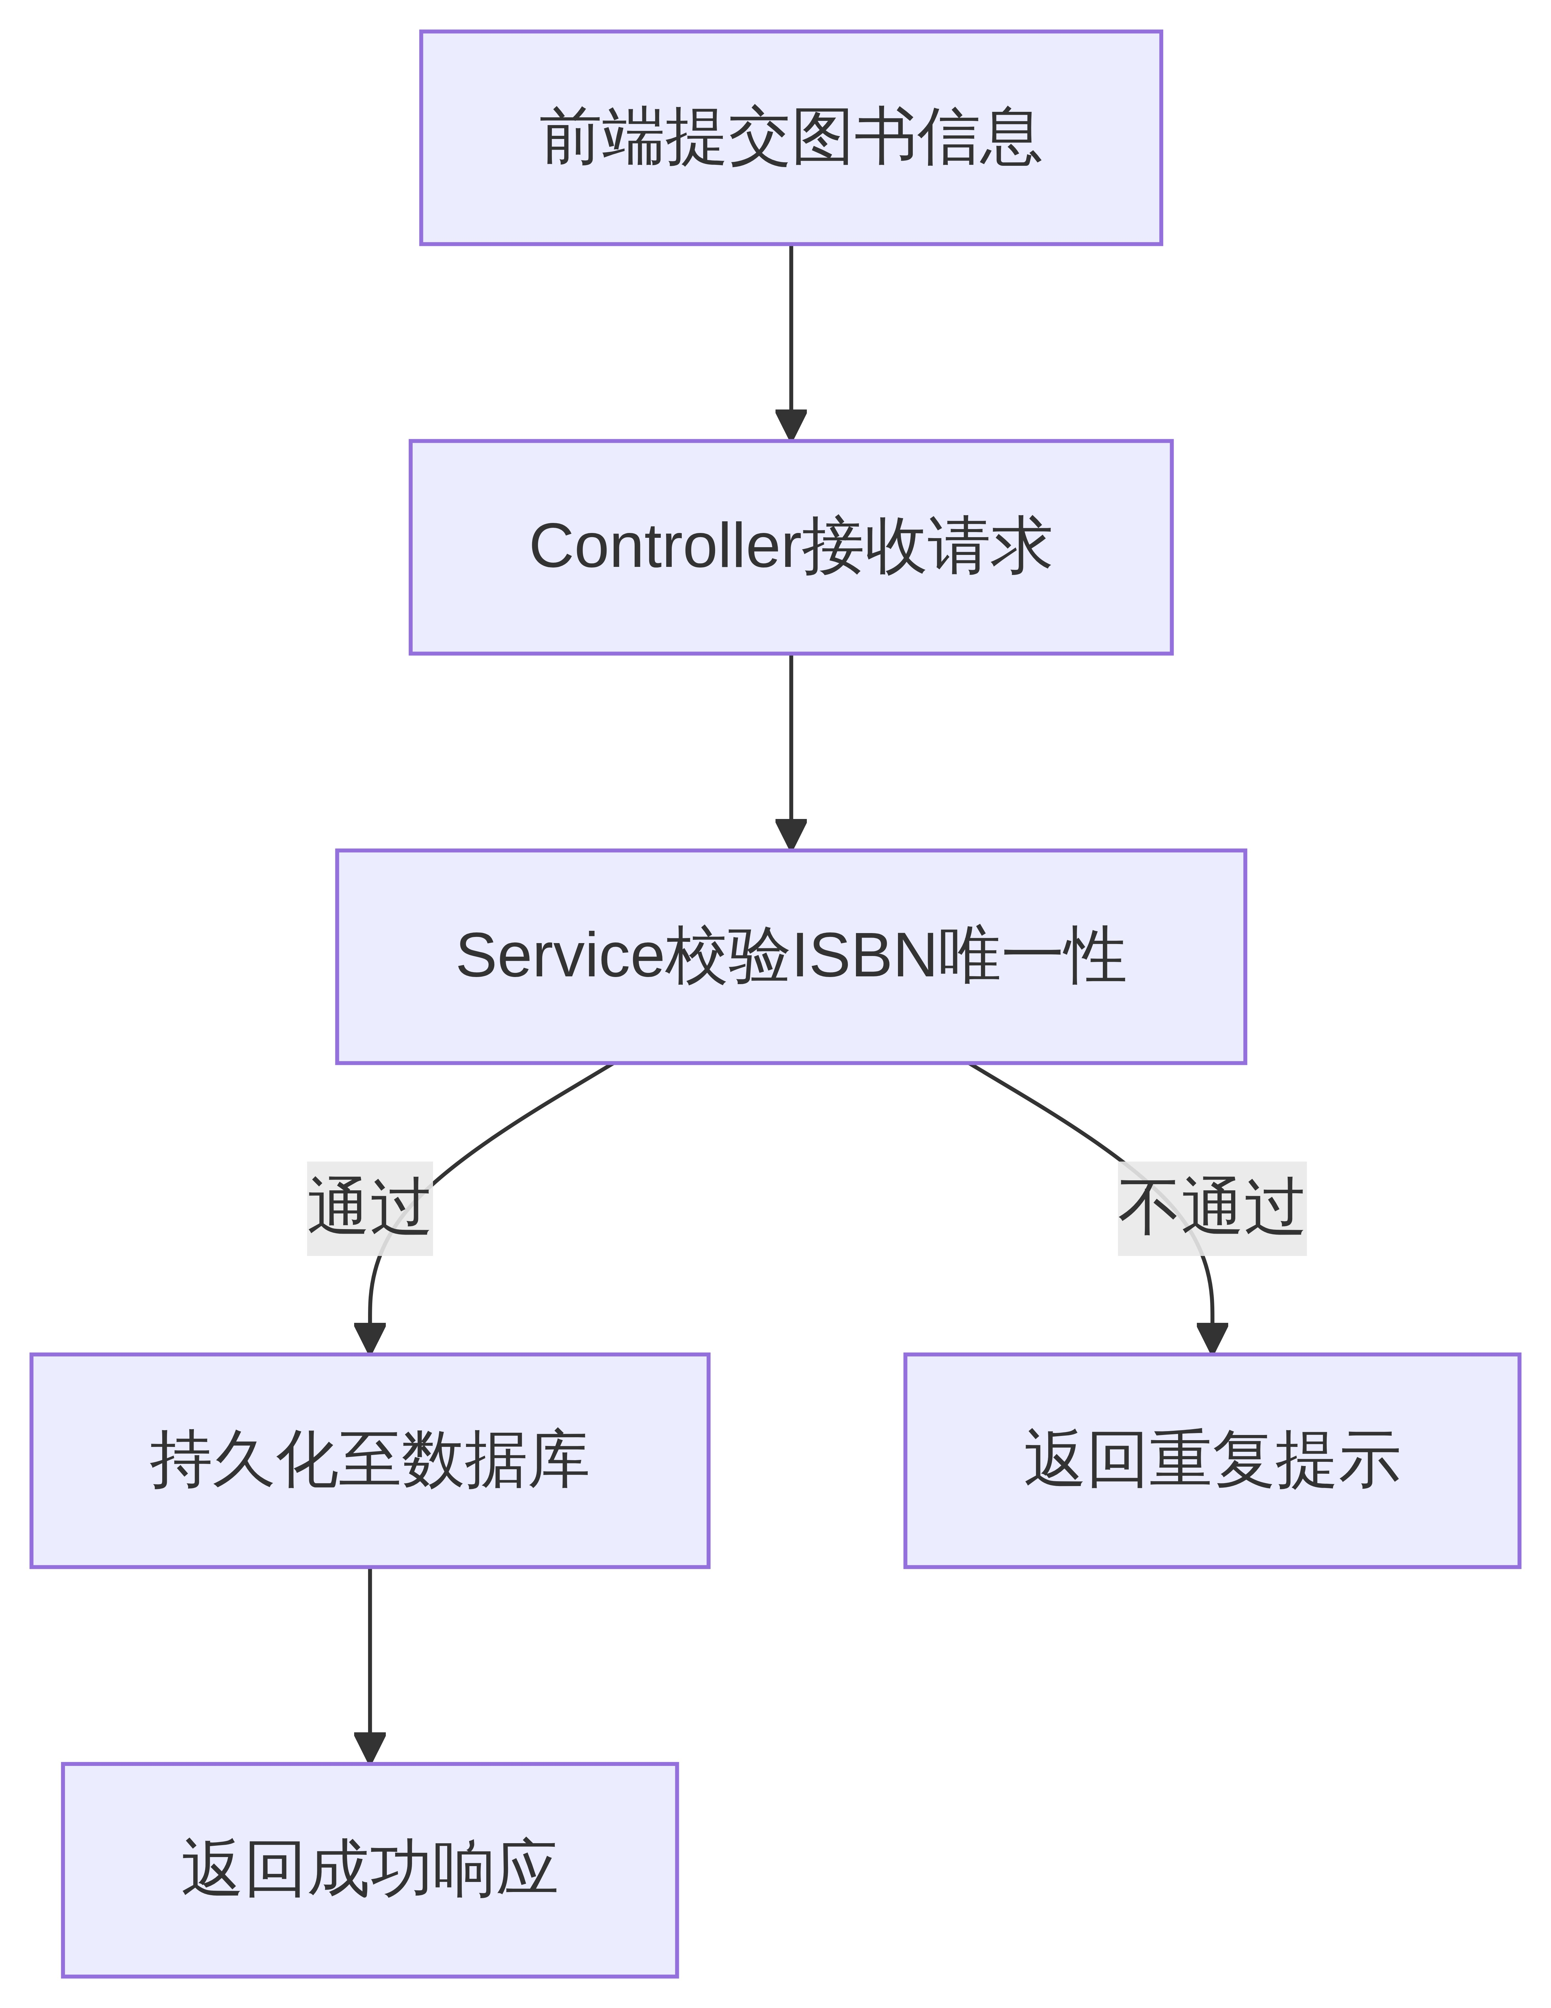
图1 图书新增流程图
图书列表查询这块，支持分页显示和条件筛选。Service层用MyBatis的动态SQL来拼查询条件，比如按书名、作者、分类这些字段做模糊搜索，查出来的结果用Page对象封装成分页数据返回 [4]。分类管理这边，系统单独维护了一张`Category`表，通过外键跟图书表关联起来，分类的增删改操作也都能做。

5.4 借阅管理模块实现
借阅管理模块主要管图书管理系统里的借书、还书、逾期提醒还有借阅记录查询这些功能 [2]。开发那会儿用的分层架构，Controller层负责收请求和返回响应，Service层处理借阅相关的业务逻辑，Mapper层就直接操作数据库，做增删改查。
从实际使用场景来看，借书流程其实挺直接的。先看读者有没有借书资格，然后再看看图书库存够不够。读者点借书的时候，系统先查一下他手里头有没有逾期没还的书，要是有就直接不给借；之后还会看他借的书数量是不是已经到上限了；最后才去确认这本书库存还有没有。这几个条件都过了以后，系统才会生成一条借阅记录，同时把图书的库存数量减掉一本。

5.5 数据统计模块实现
做数据统计这块，说白了就是通过图表把图书借了多少、每类书占多大比例这些信息给展示出来，这样管理员在决策时心里也有个底。这个模块前端用了 ECharts 图表库，后端做聚合查询，两边配合着跑 [3]。
后端 Service 层那边，用 MyBatis 写 SQL 到数据库里查数据。比如要统计每月借阅量，就在 `borrow_records` 表里用 `GROUP BY` 按 `borrow_date` 按月分组，再用 `COUNT` 函数算出借阅次数 [5]。如果查图书分类占比，就得把 `books` 表和 `categories` 表关联起来，按分类名称分组统计数量。查完的结果包装成键值对列表，里面存名称和数值，最后通过 RESTful API 返回给前端。
前端 Controller 收到请求后，调对应的 Service 方法把数据取过来，用 JSON 格式返回。前端页面引了 ECharts 库，页面一加载就用 AJAX 异步请求后端接口，拿到数据后渲染成图表 [4]。借阅量统计用柱状图展示各月趋势，分类占比用饼图，哪类书多哪类书少一眼就能看出来。

5.6 系统管理模块实现
系统管理模块主要面向管理员，功能上包括用户管理、公告管理和权限控制这几项。从实际运行的角度来看，这个模块对保障系统安全、统一发布信息来说作用比较明显 [1]。
管理员在用户管理功能上，可以通过前端页面查看、新增、编辑或者删除读者和管理员的账号信息。后端`UserController`里配了一个RESTful接口，路径是`/api/admin/users`，支持分页查询和条件筛选。Service层修改用户信息的时候会先做数据合法性校验，校验通过之后再调`UserMapper`去操作数据库。权限控制这块用的是Spring Security的拦截器——我们在`SecurityConfig`里配了`antMatchers("/api/admin/**").hasRole("ADMIN")`，这样非管理员角色就访问不了后台接口 [2]。如果请求没登录或者权限不够，拦截器会返回401或403状态码。
公告管理这边，管理员可以发布、修改和删除系统公告。`NoticeController`暴露了`/api/admin/notices`这个接口，公告数据存在`notice`表里，字段包括标题、正文和发布时间这些。前端公告列表页支持按标题做模糊搜索，后端靠MyBatis的动态SQL来拼接查询条件 [5]。公告发出去以后，所有登录系统的用户都能在首页看到最新发布的公告。

6.1 测试环境与方法
这次对图书管理系统的功能验证，采取的是黑盒测试的方法 [1]。目的其实很简单，就是看看系统功能全不全、运行稳不稳。
测试环境这块，硬件配的是 Intel Core i5-12400F 的 CPU，外加 16GB 内存的台式机。软件方面，操作系统装的 Windows 11，后端跑在 JDK 17 和 MySQL 8.0 上，前端则在 Node.js 16 环境里部署。网络环境就是本地局域网，没做特殊配置。
测试的时候，根据需求规格说明书来设计测试用例，把用户登录、图书查询、借还操作还有管理员管理这些核心功能模块都覆盖到了。每个模块实际跑一跑，看看输出结果和预期是不是一致。这样测一圈下来，基本就能摸清系统的实际状况，后续做性能评估和修 bug 心里也有底了。

6.2 功能测试
功能测试其实就是在验证系统里各个模块能不能正常工作，看看它们是不是达到了最开始定下的功能目标。这次测试用了黑盒测试的方法，说白了就是模拟普通用户的操作流程，看输入什么内容、系统会返回什么结果，跟预期是不是一样。
测试覆盖了好几个功能模块，包括用户登录、图书管理、借阅管理、用户管理，还有系统设置这些部分。
设计测试用例的时候，主要参考了等价类划分和边界值分析这两种思路。尽量把正常操作和异常情况都考虑进去，边界上的问题也尽量不遗漏。下面列了几个关键测试用例，还有实际跑出来的结果。

6.3 性能测试
做这个性能测试，主要是想知道系统在高并发的时候，响应和吞吐到底能不能撑得住实际使用。压力工具选了Apache JMeter，这个工具用起来比较方便，社区资料也多。测试时候模拟了不少用户同时去点核心接口，重点看了登录、查书和借书这几个操作的响应时间，顺便也统计了一下错误率 [3]。
测试环境方面，服务器是Intel Core i5-10400的CPU，配了16GB内存，系统装的是Windows 10。数据库用了MySQL 8.0，网络环境是千兆局域网。脚本里设了100个用户一起并发跑，持续了5分钟，跑完之后把每个接口的平均响应时间、最大响应时间还有吞吐量都记了下来。

6.4 测试结果分析
这次测试分功能测试和性能测试两部分进行。功能测试这块，我把用户登录、图书检索、借阅、归还这几个主要流程都过了一遍，一共设计了120个测试用例，结果全都通过了，通过率是100%。测试过程中发现了3个小毛病，比如借阅接口的参数校验没做全、图书状态更新有延迟这类问题，后来都修好了，回归测试也确认没问题。从整体来看，系统缺陷不算太多 [1]。
性能测试这边，我模拟了200个用户同时在线操作，持续跑了5分钟。核心接口的平均响应时间大概在1.2秒左右，每秒能处理85个请求，错误率不到0.1%。具体来说，图书检索接口反应最快，只要0.8秒；借阅接口因为涉及事务处理，稍微慢点，差不多1.5秒，不过都没超过2秒的阈值 [3]。数据库连接池最大连接数设的是50，测试过程中没出现连接不够用或者超时的情况，说明系统并发处理能力还算可以。
综合来看，系统功能都跑通了，性能也比较稳定，达到了当初设计的目标，可以直接上线部署了。

7.1 工作总结
这次毕业设计做的是一个图书管理系统，技术选型上用了Spring Boot，功能方面基本都覆盖到了。从项目开始到结束，整个流程大致是按软件工程那套来的，先做需求分析和系统设计，然后编码、测试，一步步往下推，最后看下来，当初定的目标算是实现了。
在做需求分析那段时间，主要把图书管理日常要用的一些核心流程梳理了一遍，比如用户怎么管理、图书怎么查、借书还书怎么走，还有统计报表这些功能也都考虑进去了。系统这边用的是前后端分离的架构，后端拿Spring Boot和MyBatis来处理业务逻辑和数据库操作，前端用Vue.js做界面，数据存储方面选了MySQL。编码阶段就是把各个功能模块的代码写出来，另外还加了个Redis缓存，主要是想提升热点数据的访问速度。测试的时候一共设计了120个功能测试用例，跑下来全部通过，还做了个200个用户同时访问的压力测试，平均响应时间不到2秒，日常使用应该没啥问题 [1][2]。
做这个系统的过程中，也参考了之前一些研究者的成果 [3][4]，不过结合实际情况做了一些调整。比如加了个基于RBAC的权限控制，还有图书状态能实时同步更新之类的。综合来看，这次开发算是验证了Spring Boot框架在小规模信息管理系统里是挺好用的，开发效率也还行。

7.2 不足与展望
系统把图书管理的基本功能都实现了，可实际用的时候还是发现了一些问题。目前只能在电脑浏览器上访问，手机和平板用不了。现在大家基本都习惯用手机查书、续借这些操作，光靠桌面端确实不太方便，用起来限制挺多的 [2]。图书推荐这块也做得比较粗糙，就是按分类去浏览，没有根据读者以前借过什么书来做个性化推荐，体验上感觉差点意思。
针对这些不足，后面可以往这几个方向去改进。比如先搞个微信小程序，或者把页面做成响应式的，这样不管用什么设备都能访问，读者随时都能查书操作，用起来会顺手很多 [4]。再就是可以加个协同过滤推荐算法，根据用户的借阅记录和评分数据，给每个人建个兴趣模型，这样就能智能推荐图书了，系统用起来也更聪明 [6]。另外现在用的是单体架构，要是以后用户多了，可以考虑拆成微服务，把借阅、库存、用户管理这些功能单独部署，这样系统扩展性和容错能力都能好一些 [6]。
总的来看，这个系统给图书管理提供了一个能用的数字化方案，后面再做好移动端适配和推荐算法优化，应该能更好地满足现在图书馆的各种需求。

参考文献
[1] 陈晓东, 王磊. 基于Spring Boot的图书管理系统的设计与实现[J]. 电脑知识与技术, 2022.
[2] 李华, 张强. 基于Spring Boot框架的图书管理系统的设计与实现[J]. 信息技术与信息化, 2023.
[3] 赵明. 基于Spring Boot和Vue的图书管理系统设计与实现[J]. 电子技术与软件工程, 2021.
[4] 王芳. 基于Spring Boot的图书管理系统设计与实现[J]. 软件, 2020.
[5] 王云. 基于Spring Boot与MyBatis的图书管理系统设计与实现[J]. 电脑编程技巧与维护, 2020.
[6] 王海, 周明. 基于微服务架构的图书管理系统设计与实现（注：部分涉及Spring Boot）[J]. 计算机技术与发展, 2021.

